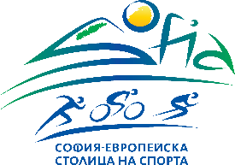
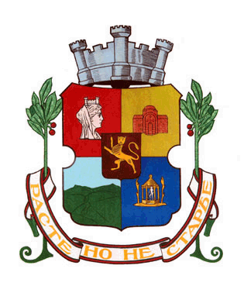

Програма за развитие на ФИЗИЧЕСКОТО ВЪЗПИТАНИЕ И СПОРТА – 2020 година

Информация от спортен клуб за възможности за предоставяне на спортни занимания със свободен достъп за деца, ученици, младежи и студенти
Спортен клуб:

Име и фамилия на лице за контакт –

МЕСЕЦ, ДЕН | ЧАСОВИ ГРАФИК | Място на провеждане  СПОРТЕН ОБЕКТ  Точен адрес:  Достъп/транспорт: | Изисквания за:  - Възрастова група  - Организация и изискванияза спазване на противоепидемичните мерки, съгласно заповеди на Министър на здравеопазване и Министър на младежта и спорта  /достъп до спортен обект/спортно съоръжение, брой участници, екипировка и др./

Ръководител на кандидатстващата институция:

( подпис и печат)

